宜宾学院学生选课操作步骤说明
学生进行选课前，请仔细参考以下选课图示说明，具体选课操作步骤按照以下图示进行操作。如在选课过程中有任何疑问，请速与选课指导教师或教务处联系。
一、选课注意事项：
1、参加选课的学生必须是当前学期已注册的全日制本（专）科在校学生，否则，选课系统不能确认其身份。未经注册擅自听课或参加考试的，其课程成绩无效。
2、同学们应充分了解本专业培养方案，并在选课指导教师、班主任等指导下自主安排好个人学习计划。在学校规定的时间，依据所在专业指导性培养计划进行选课，以确保顺利完成主修专业规定的各类课程学习，并取得最低毕业学分。学生每学期均需进行网上选课后方能取得听课、考试的资格并在考试合格后得到相应学分。
3、请同学们在规定时间内亲自进行选课操作，不得私自让他人代选。如有特殊情况不能按时参加选课的同学，需在每学期第一次选课前书面请假。经二级学院领导签字盖章后交教行科存档，并由所在二级学院选课指导教师安排其他同学代为选课。如未事先办理请假手续又未在规定时间选课或擅自由他人代选造成错选、漏选所造成的错误，后果由学生本人自行负责。
4、每学期选课分为两次，第一次为正选，第二次为补选，两次选课之间间隔一周。具体开班情况、上课地点会根据选课情况做出适当调整并在第二次选课前在宜宾学院办公网的教学教辅栏公布。
5、同学们应在每学期开学一周之内上网评教后查询成绩，凡因未在规定时间内评教将不能查看成绩。
二、选课方法:
（一）、进入选课主页
首先进入宜宾学院网址：http://www.yibinu.cn，打开后在主页左下方找到“教学信息管理系统”，点击后就可以进入宜宾学院教学综合管理系统首页。在用户登录栏中输入自己的登录帐号和密码，进入系统。（学号即为帐号）
小贴士：在网页浏览器地址栏输入：10.1.1.66 回车后可快速进入系统页面！
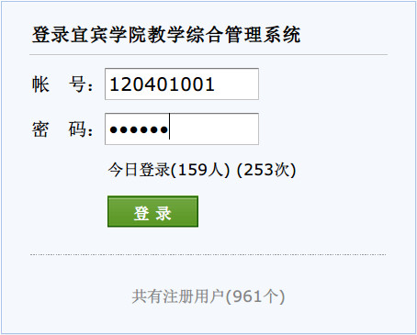

（二）、选课流程示意图
登录系统

阅读相关
选课公告
点击网上选课

查看开课目录

撤销有冲突的课程
选课操作流程
退、补选
下载个人课表
选择课程
查看选课情况和个人课表
学校统一处理选课申请
发布选课信息

(三)、选课步骤
（1）、进入系统后，可以看到“个人助理”、“公共查询”、“学生栏目”、“文档管理”四个大项。
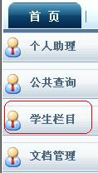
（2）、点击其中的“学生栏目”，出现该栏的下拉菜单；选择学生栏目中的“网上选课”栏目，点击进入选课界面。
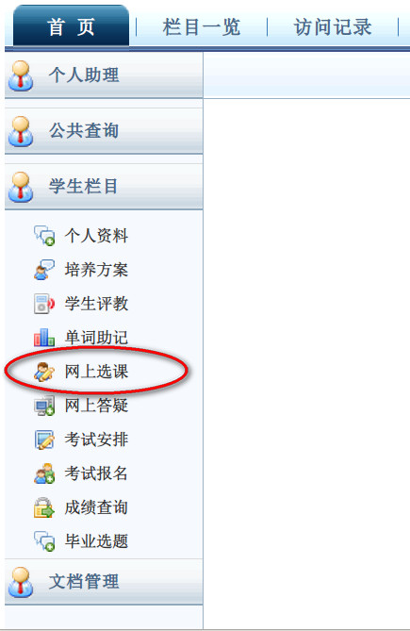
（3）、选择所需选课的学期进入到本次的选课界面。（注意：除第一学年第一学期的新生入学选课外，每次选课选择的都是下一学期的课程，所以选课的时候都请进入下一学期的选课界面）
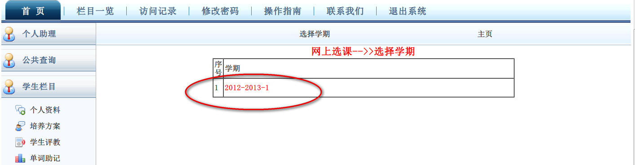

- 、进入后，学生可以看到该学期所有供选的课程的分类大项。
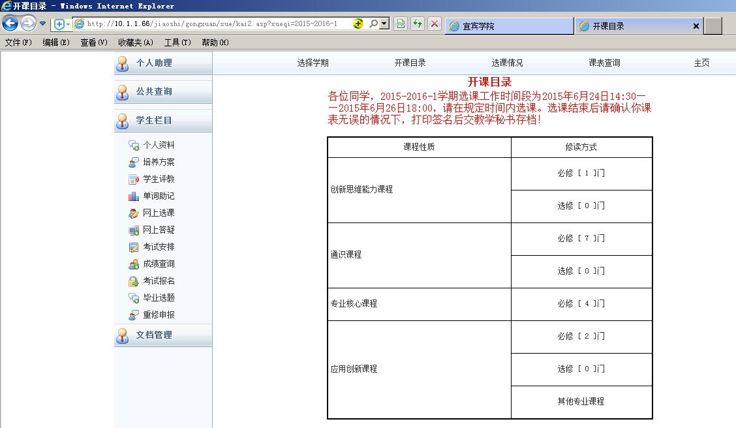
（5）、学生在四大类课程中选择好自己所需类别点击（必修或者选修）进入后，学生可以看到该学期供选的课程，学生根据自己的需要选择课程。点击相关课程名字可看到该课程开设的教学班相关信息列表。确定教学班（专业课可一定要选择指定教师的课程）后点击该教学班最后的“修读选课”完成选课（已选人数为“已满”的课程不能选择）。

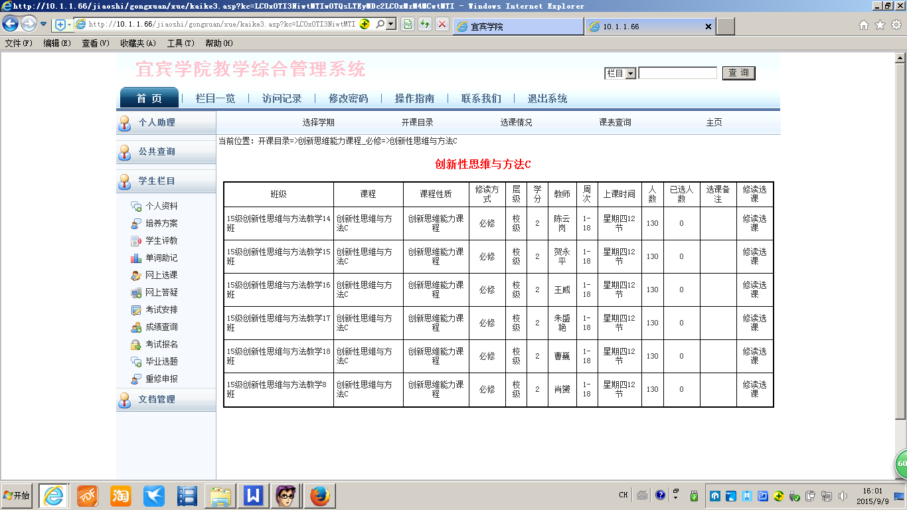

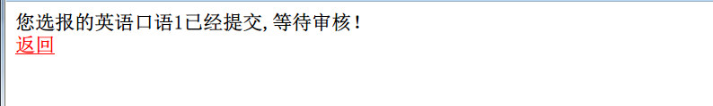
（6）、所有课程选课完毕后，进入“选课情况”，查看自己所选课程情况。需要撤消已选课程在系统未锁定选课情况时，选择“撤消”即可。
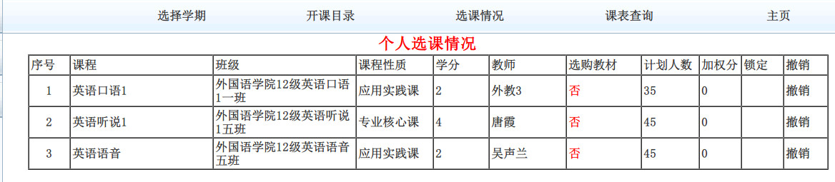

（7）、进入个人课表确定课程在同一时间有没有冲突，如有冲突则回到“选课情况”撤销掉其中的一门或多门课程。
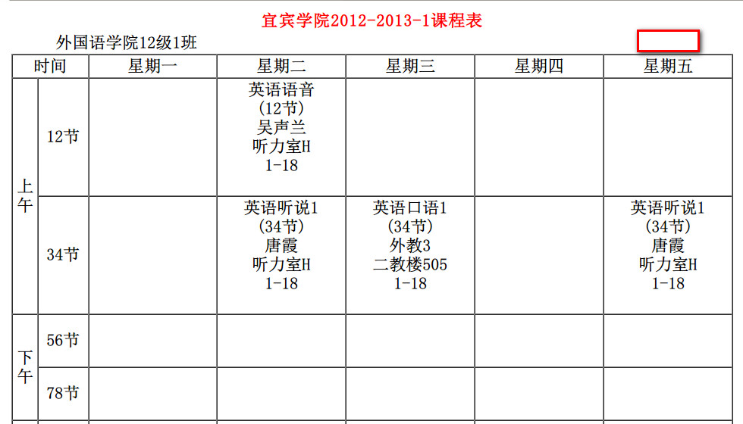
（8）、选课完成并确定无误后，退出到系统主页，选择“退出系统”，安全退出系统。
